Olympijská města

Olympijské hry se v minulosti konaly na různých místech. Pracovní list některá z těchto míst připomíná.

Pracovní list pro žáky druhého stupně základních škol i středních škol je zaměřen na rozvoj dovedností souvisejících s vyhledáváním informací.
_________________________________________________

Určete, která města jsou zachycena na obrázcích. Následně k nim doplňte roky, ve kterých se v těchto městech konaly letní olympijské hry:
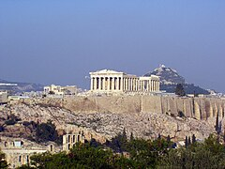
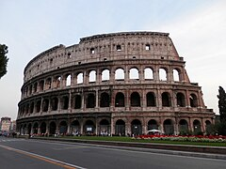
1
2
3
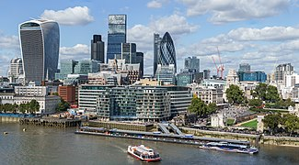
5
6
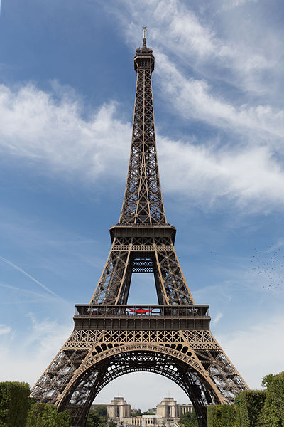
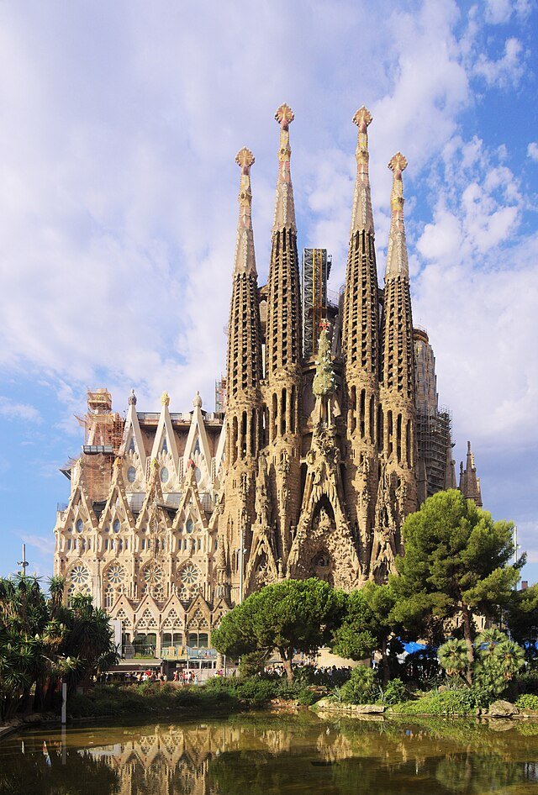
4
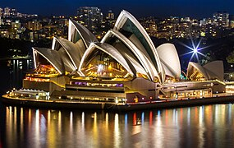
Řešení
_____________________________________________

1) Řím: 1960
2) Athény: 1896, 2004
3) Londýn: 1908, 1948, 2012
4) Sydney: 2000
5) Barcelona: 1992
6) Paříž: 1900, 1924, 2024

Zdroje obrázků:
1) https://commons.wikimedia.org/wiki/File:Koloseum_Roma_fc08.jpg
2) https://commons.wikimedia.org/wiki/File:Acropolis_wide_view.jpg
3) https://commons.wikimedia.org/wiki/File:City_of_London_skyline_from_London_City_Hall_-_Sept_2015_-_Crop_Aligned.jpg
4) https://commons.wikimedia.org/wiki/File:Sydneyoperahouse_at_night.jpg
5) https://commons.wikimedia.org/wiki/File:%CE%A3%CE%B1%CE%B3%CF%81%CE%AC%CE%B4%CE%B1_%CE%A6%CE%B1%CE%BC%CE%AF%CE%BB%CE%B9%CE%B1_2941.jpg
6) https://commons.wikimedia.org/wiki/File:Tour_Eiffel_-_20150801_13h38_(10610).jpg

Co jsem se touto aktivitou naučil(a):
………………………………………………………………………………………………………………………………………………………………………………………………………………………………………………
Autor: František Brož
Toto dílo je licencováno pod licencí Creative Commons [CC BY-NC 4.0]. Licenční podmínky navštivte na adrese [https://creativecommons.org/choose/?lang=cs].

